6ème TOURNOI RAPIDE DE RUEIL MALMAISON
1er TOURNOI JEUNES

DIMANCHE 19 JUIN 2011
7 RONDES DE 2x20mn – enregistrement avant 9 h 30
à l’ATRIUM – 81 rue des Bons Raisins - RUEIL-MALMAISON
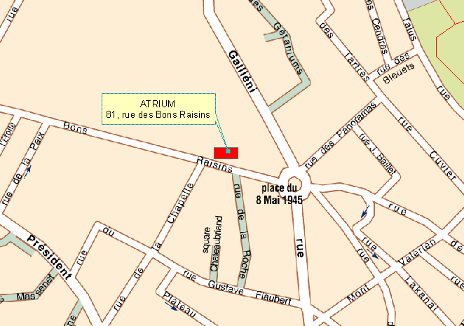
Parking

Bus n° 244 au départ de la gare RER (A). Arrêt du bus « RUE DE LA PAIX »
Parking fléché

BULLETIN D’INSCRIPTION

TOURNOI DE RUEIL DU 19 JUIN 2011
TOURNOI ADULTES (réservé < 2300) □ TOURNOI JEUNES (petits poussins à minimes) □

NOM : ________________________ PRENOM : ______________________________

N° de licence : ELO :

Adresse :
Code Postal : Ville :

Téléphone : E-mail :

Joignez votre chèque à l’ordre du « CERM » et faites parvenir le tout à
Antoine GALTIER – 9 bis, rue Marie Levasseur – 92500 RUEIL MALMAISON
Seniors : 15€ -- autres : 7.50€

